**HƯỚNG DẪN SỬ DỤNG**

1. Sau khi tải ứng dụng về, khởi động, giao diện trang chủ xuất hiện như hình 1.
   * 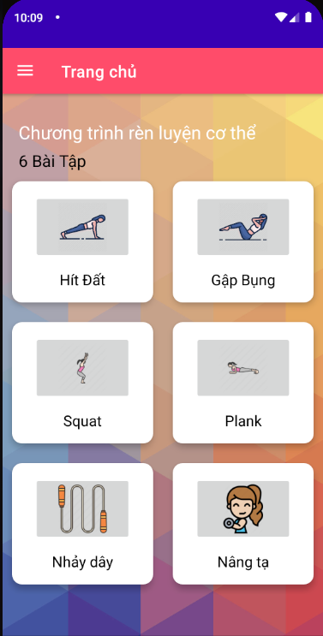Người dùng có thể tùy chọn các bài tập luyện

Hình 1.

1. Khi bấm vào giao diện các bài tập luyện sẽ xuất hiện giao diện như hình 2 và hình 3.

* 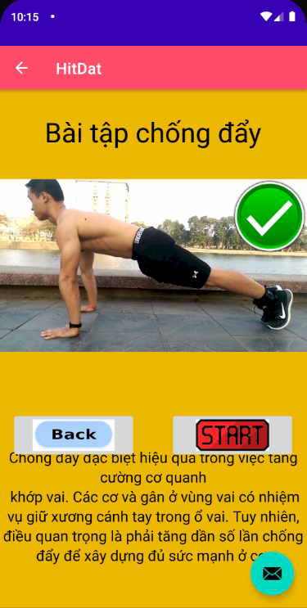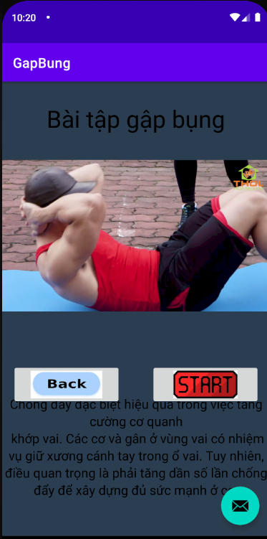Có video hướng dẫn chi tiết và mô tả cụ thể về các bài tập luyện sẽ giúp người dùng dễ dàng tập luyện tại nhà.

Hình 2. Hình 3.

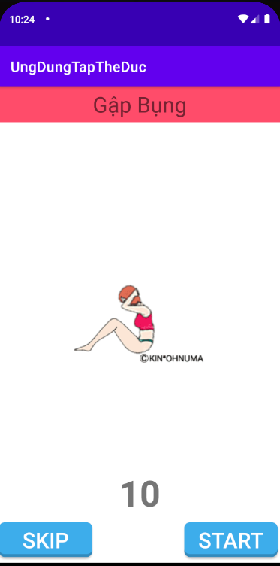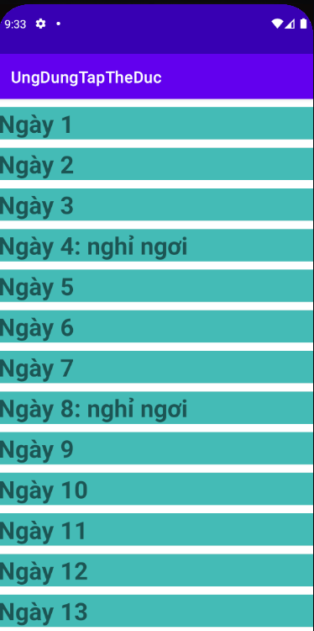

Hình 4.

1. Tiện ích theo dõi ngày tập luyện và các chỉ số cơ thể như hình 5 và hình 6.

* 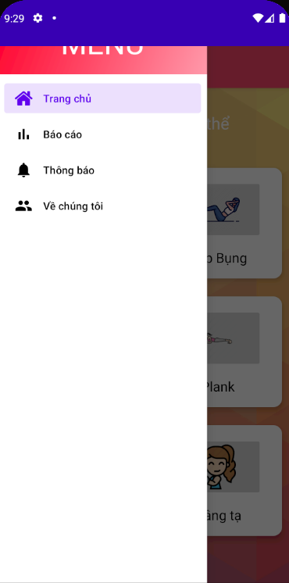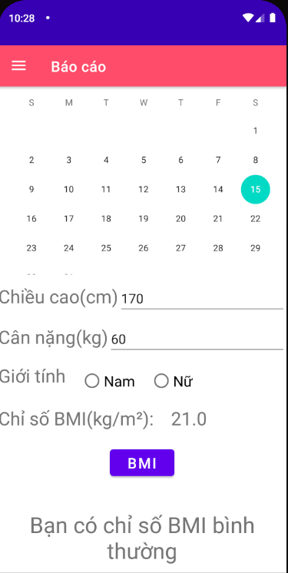Khi người dùng bấm vào mục báo cáo sẽ hiển thị giao diện hình 6 để tiện nhập liệu các chỉ số và theo dõi.

Hình 5. Hình 6.